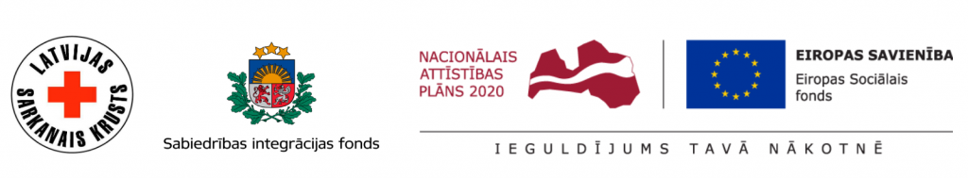
2020. gada 1.jūnijā
Starpposma ziņojums
par sociālā darbinieka un sociālā mentora pakalpojumu nodrošināšanu
patvēruma meklētājiem un personām ar bēgļa vai alternatīvo statusu
laika posmā no 2019. gada 1. decembra - 2020. gada 31.maijam

- Vispārīga informācija
Biedrība „Latvijas Sarkanais Krusts” (turpmāk tekstā - LSK), pamatojoties uz 2019. gada 4.novembra iepirkuma līgumu Nr. S-SIF-2019-22 par „Sociālā darbinieka un sociālā mentora pakalpojumu nodrošināšanu patvēruma meklētājiem un personām ar bēgļa vai alternatīvo statusu”, sniedz sociālo mentoru un sociālo darbinieku pakalpojumus patvēruma meklētājiem, personām ar bēgļa vai alternatīvo statusu Patvērumu meklētāju centrā, Muceniekos (turpmāk – PMC), Ropažu novadā un ārpus tā – visā Latvijas teritorijā.
LSK jau ceturto periodu (ar pārrāvumu no 2016. gada decembra līdz 2018. gada jūnijam, kad šo pakalpojumu nodrošināja biedrība „Patvērums “Droša māja”” un Sabiedrības integrācijas fonds) nodrošina sociālā darbinieka un sociālā mentora pakalpojumus patvēruma meklētājiem, bēgļiem un personām ar alternatīvo statusu:
- no 2016. gada 6. aprīļa - 30. septembrim;
- no 2016. gada 1. oktobra - 2016. gada 30. novembrim;
- no 2018. gada 1. jūnija - 2019. gada 30. novembrim;
- no 2019. gada 1.decembra – 2020. gada 30. novembrim, saskaņā ar noslēgto līgumu.
Sociālā darbinieka un sociālā mentora pakalpojumu sniegšana patvēruma meklētājiem un personām ar bēgļa vai alternatīvo statusu tiek veikta Eiropas Savienības fonda projekta „Dažādības veicināšana” Nr.9.1.4.4./16//I/001 ietvaros. Projekts tiek īstenots saskaņā ar 2016. gada 9. februāra Ministru kabineta noteikumiem Nr.102 “Darbības programmas “Izaugsme un nodarbinātība” 9.1.4. specifiskā atbalsta mērķa “Palielināt diskriminācijas riskiem pakļauto personu integrāciju sabiedrībā un darba tirgū” 9.1.4.4. pasākuma “Dažādību veicināšana (diskriminācijas novēršana)” īstenošanas noteikumi”.
Pakalpojuma sniedzējs:
Biedrība “Latvijas Sarkanais Krusts”
Kontaktpersona:
Uldis Līkops, biedrības “Latvijas Sarkanais Krusts” ģenerālsekretārs, tel. 67336651, e-pasts: secretariat@redcross.lv

LSK ir biedru un brīvprātīgo organizācija, kas attīsta un pilnveido savu darbību un piedāvātos humānos pakalpojumus cilvēkiem, kam palīdzība nepieciešama visvairāk. LSK ir uzkrājis ilggadēju pieredzi darbā ar sociālās atstumtības riskam pakļautajām iedzīvotāju grupām Latvijā – individuāliem klientiem, grupām, ģimenēm ar bērniem, trešo valstu valstspiederīgajiem, patvēruma meklētājiem, bēgļiem, personām ar alternatīvo statusu u.c., tādējādi sekmējot klientu krīzes situācijas pārvarēšanu un veicinot šo personu iekļaušanos sabiedrībā. Saskaņā ar Starptautiskās Sarkanā Krusta un Sarkanā Pusmēness kustības pamatprincipiem, LSK sniedz palīdzību cilvēkiem, nešķirojot pēc tautības, rases, statusa sabiedrībā, ticības vai politiskiem uzskatiem, saglabājot neitralitāti un veicinot humānismu – atvieglot cilvēku ciešanas, aizsargāt dzīvību un veselību, nodrošināt cieņu pret cilvēku, veicināt savstarpējo sapratni, iecietību un sadarbību.
Starpposma ziņojums izstrādāts par periodu: 2019. gada 1. decembris – 2020. gada 31. maijs.
Pakalpojuma mērķis:
Veicināt patvēruma meklētāju un personu ar bēgļa vai alternatīvo statusu pilnvērtīgu sociālekonomisko iekļaušanos, mazinot šķēršļus nodarbinātībai un sekmējot integrāciju sabiedrībā.

- Mērķa grupas portrets

Pakalpojuma mērķa grupa: patvēruma meklētājs – persona, pāris vai ģimene ar bērniem vai bez, kas ir pametusi savu mītnes zemi un lūgusi patvērumu Latvijā. Pēc patvēruma lūguma izskatīšanas perioda, kas var ilgt no 3 līdz 12 mēnešiem, Pilsonības un migrācijas lietu pārvalde paziņo pieņemto lēmumu. Ir iespējami trīs lēmumu veidi: pirmais - atteikums piešķirt statusu, otrais - piešķirts alternatīvais statuss (no viena līdz pieciem gadiem), trešais – piešķirts bēgļa statuss (uz pieciem gadiem).

Sociālo darbinieku un sociālo mentoru pakalpojums patvēruma meklētājam tiek nodrošināts statusa piešķiršanas lēmuma izskatīšanas periodā, kā arī 12 mēnešus pēc statusa piešķiršanas.

Daudzos gadījumos šie cilvēki ierodas no valstīm, kurās notiek konflikti vai karadarbība. Daudzi no viņiem ir bijuši liecinieki vardarbībai vai cietuši no vardarbības un spīdzināšanas, ir zaudējuši tuviniekus un sociālā atbalsta tīklu, pieredzējuši psiholoģiski sarežģītu un traumatisku migrācijas procesu. Lai gan pirmie iespaidi pēc ierašanās valstī, kurā viņiem ir cerības iegūt alternatīvo vai bēgļa statusu, parasti ir saistīti ar atvieglojumu un cerībām, ka ir iegūts drošs un mierīgs patvērums, pēc ierašanās jaunajā mītnes valstī šiem cilvēkiem ir jāpiedzīvo gan sarežģītas juridiskās procedūras, gan jāmēģina iejusties jaunajā valodas un kultūras vidē. Tas bieži rada frustrāciju un liek zaudēt cerības un ilūzijas, īpaši pēc tam, ja ir saņemts statusa pieprasījuma atteikums. Ja tomēr statuss ir saņemts, tad šīs personas bieži saskaras ar sociālo un ekonomisko nevienlīdzību, sociālo atstumtību. Ir jāņem vērā, ka šī nav viendabīga grupa, tajā pastāv liela kultūru un iepriekšējās pieredzes daudzveidība, dažādi izglītības līmeņi, tostarp augstākā izglītība, bet nereti arī analfabētisms, darba pieredzes un angļu vai krievu valodas zināšanu trūkums, kas sarežģī sociāli ekonomisko iekļaušanos.

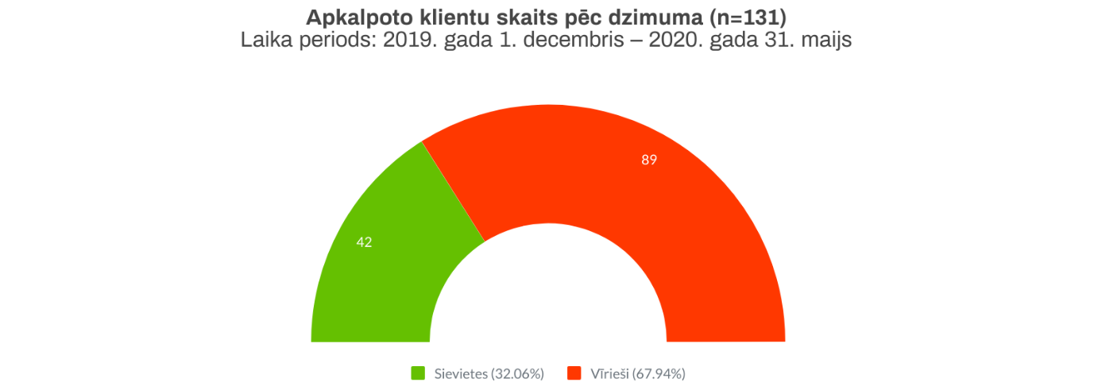
1. attēls

Kopā visā periodā apkalpoti 42 sievietes, 89 vīrieši jeb 32% sieviešu un 68% vīriešu. Proporcionāli tas ir ļoti līdzīgs sieviešu un vīriešu skaits kā 2018. gadā un 2019. gadā, kad LSK sniedza šo pašu pakalpojumu (skat. 1. att.).
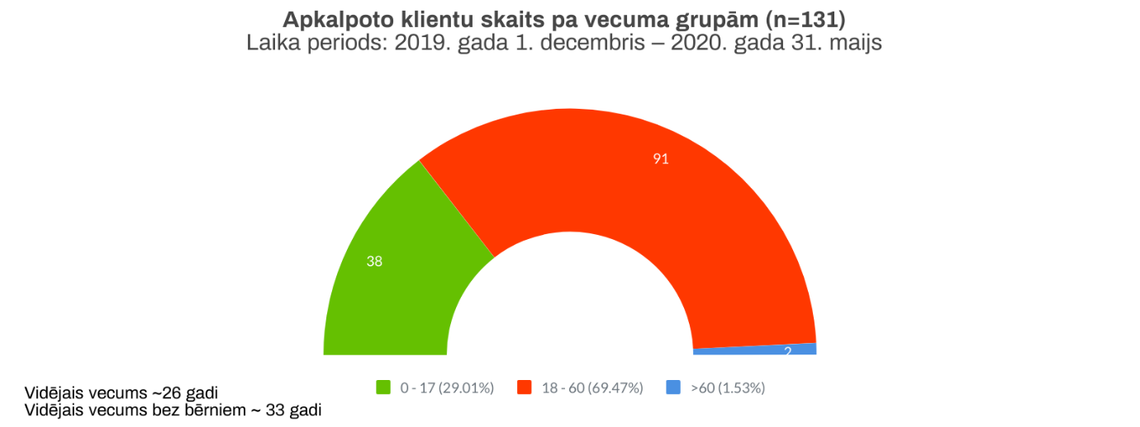
2. attēls

Šī perioda laikā vidējais klientu vecums (vecuma grupā no 18-60) bija 33 gadi, savukārt, kopējais klientu vidējais vecums – 26 gadi, kas arī ir ļoti līdzīgs iepriekšējos gados novērotajam.
Kopā apkalpoti 38 bērni, 91 pieaugušie (18-60) un 2 klienti virs 60 gadiem (skat. 2. att.).
Apkalpoto klientu skaits pēc valstiskās piederības : kopumā klienti nākuši no 26 valstīm, visvairāk no Azerbaidžānas, Krievijas, Nigērijas, Turcijas, Irānas un Afganistānas, kā arī daži no tādām valstīm kā Kolumbija, Šrilanka, Jemena, Kamerūna u.c. ( sk.attēlu Nr.3).

Statusa izskatīšanas procedūra un atteikšanas gadījumu pārsūdzības
Lietu izskatīšanas un lēmuma pieņemšanas termiņš personām, kuras patstāvīgi ieceļojušas Latvijā, ir atbilstošs Patvēruma likumā noteiktajiem termiņiem – aptuveni 5 līdz 6 mēneši (tajos ietilpst identifikācija, intervēšana, dokumentu ekspertīze, drošības iestāžu pārbaudes, lietas apstākļu izvērtēšana un lēmuma pieņemšana) līdz 1. instances lēmuma pieņemšanai, negatīva lēmuma gadījumā - 1 mēnesis lēmuma apstrīdēšanai tiesā un 3 mēneši tiesas sprieduma gatavošanai. Tātad, vidējais lietas izskatīšanas termiņš – 9 mēneši. Ja saņemts pieprasījums no drošības iestādēm par to, ka lietā nepieciešams veikt padziļinātas pārbaudes, lietas izskatīšanas termiņš var tikt pagarināts.

Šajā periodā nebija neviena no Eiropas Savienības pārvietošanas programmas ietvaros pārvietotajiem patvēruma meklētājiem no citām valstīm.

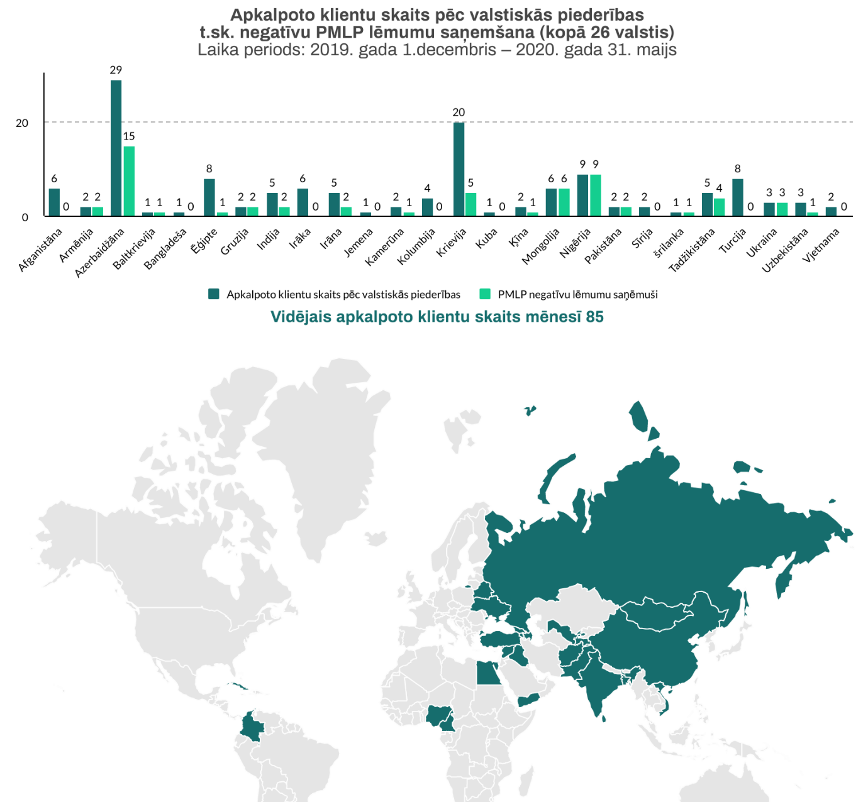
3. attēls

Pakalpojuma periodā bija 5 pozitīvi PMLP lēmumi (4 bēgļa statusi - 3 no Azerbaidžānas, 1 no Irākas un 1 alternatīvais statuss pilsonim no Krievijas).
Pakalpojuma periodā negatīvu PMLP lēmumu par statusa piešķiršanu ir saņēmuši 58 klienti (skat. 4. att.)
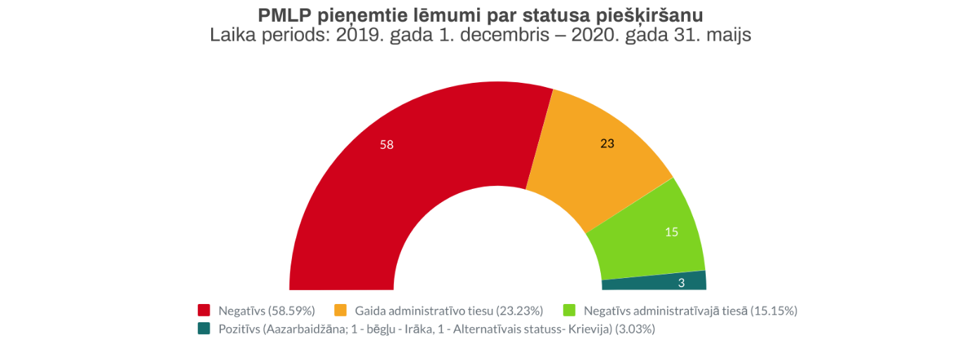
4. attēls

Prakse liecina, ka lielākā daļa PMLP lēmumi par atteikumu piešķirt bēgļa vai alternatīvo statusu tiek pārsūdzēti. LSK sociālie mentori un sociālie darbinieki palīdz noformēt pārsūdzības, izskaidrojot klientiem procesa būtību un palīdzot aizpildīt nepieciešamās formas un iesniegumus juridiskās palīdzības pieprasīšanai.

Pārsūdzot PMLP lēmumu Administratīvajā tiesā,
- pozitīvu Administratīvo tiesas lēmumu saņēmuši 0 klienti;
- negatīvu (nepārstrīdamu) lēmumu saņēmuši 15 klienti.
Uz doto brīdi, t.i. 2020. gada 31. maiju, Administratīvo tiesu gaida 23 klienti.
- Apkalpoto klientu skaits

Pakalpojuma sniegšanas periodā no 2019. gada 1. decembra līdz 2020. gada 31. maijam sociālo darbinieku un sociālo mentoru pakalpojumu kopumā saņēmuši 131 klienti, no tiem pakalpojums sniegts 18 ģimenēm ar bērniem, 0 ģimenēm bez bērniem un 63 indivīdiem.
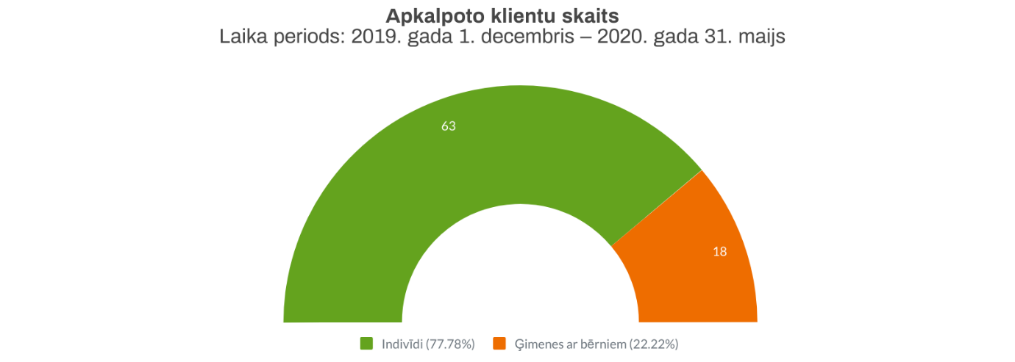
5. attēls

Periodā no 2019. gada decembra līdz 2020. gada 1. jūnijam LSK sociālie darbinieki un mentori mēnesī vidēji apkalpoja 85 klientus.
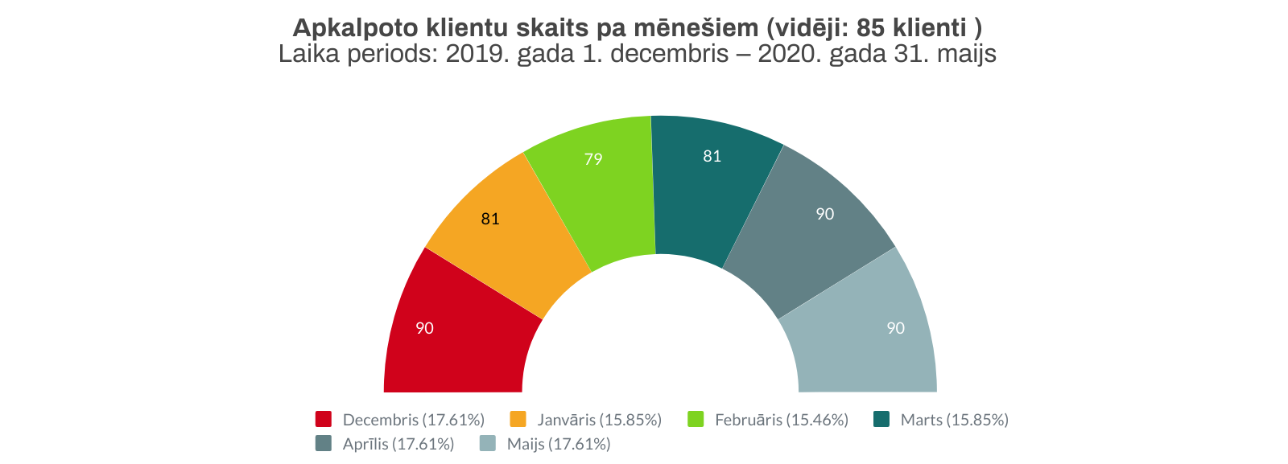
6. attēls
LSK, turpinot sniegt sociālo darbinieku un sociālo mentoru pakalpojumu, 2019. gada 1. decembrī pārņēma 80 klientus – gan patvēruma meklētājus, gan personas ar alternatīvo vai bēgļa statusu un 44 klientu lietas. No 80 patvēruma meklētājiem un personām ar alternatīvo vai bēgļa statusu uz 1. decembri 15 klienti dzīvoja ārpus PMC.
Perioda beigās, t.i. uz 2020. gada 31. maiju, pakalpojums tiek sniegts 90 klientiem, no kuriem 19 dzīvo ārpus PMC, visi Rīgā. Sociālo darbinieku uzskaitē šobrīd ir 46 klientu lietas.

- Apraksts par izstrādātajiem, koordinētajiem un vadītajiem individuālajiem sociālekonomiskās iekļaušanas plāniem ( SEP) un to īstenošanu
Pakalpojuma sniegšanas laikā tika strādāts, lai sniegtu klientiem psihoemocionālo atbalstu, atbalstu krīzes pārvarēšanā, klienti tika informēti par viņu tiesībām, pienākumiem un pieejamiem pakalpojumiem, tika sniegta palīdzība dzīves vietas atrašanā, nodrošināta saziņa ar institūcijām, nodrošinātas pamatvajadzības (sezonas apģērbs, sadzīves priekšmeti, pārtika u.c.) un klienta interešu pārstāvēšana institūcijās, sniegta palīdzība dokumentu noformēšanā un palīdzība ikdienas prasmju apgūšanā.
Lai nodrošinātu patvēruma meklētāju un personu ar bēgļa vai alternatīvo statusu pilnvērtīgu sociālekonomisko iekļaušanos Latvijas sabiedrībā, tiek sastādīts katra klienta sociālekonomiskais iekļaušanas plāns, ko izstrādā sociālais darbinieks kopīgi ar klientu, vienojoties par veicamajiem uzdevumiem un sasniedzamajiem mērķiem. Plānu sastāda indivīdam, pārim vai ģimenei.
Perioda sniegšanas laikā no jauna tika sastādīti 36 sociālekonomiskie iekļaušanas plāni, no iepriekšējā perioda saņemtas 44 klientu lietas ar 44 izstrādātiem plāniem.
Perioda laikā tika slēgtas 35 klienta lietas (jeb 41 klientam).
No valsts aizbraukuši 38 klienti, no tiem 9 labprātīgi, izmantojot Starptautiskās migrācijas organizācijas pārstāvniecības Latvijā pakalpojumus, 2 deportēti. Sociālo darbinieku un mentoru pakalpojums beidzies 2 klientiem, 1 klients atteicies sadarboties.
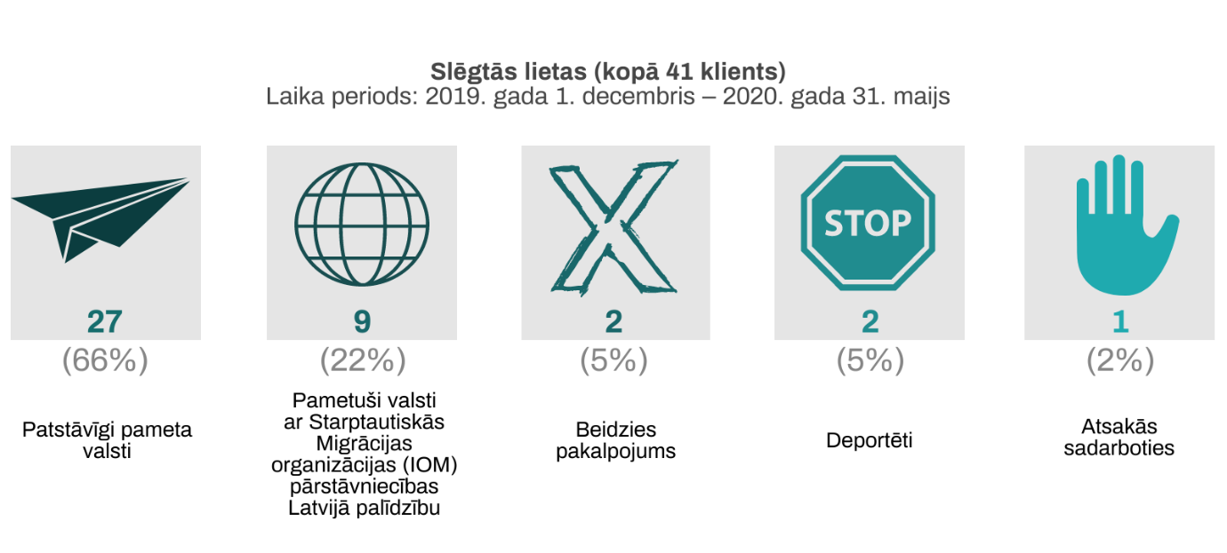
7. attēls

- Izpildītie Sociālekonomiskie iekļaušanas plāni ( SEIP)

Perioda laikā nav izpildīts neviens sociāli ekonomiskais iekļaušanas plāns. Diviem klientiem, kuriem beidzies pakalpojuma laiks, sociālekonomiskais iekļaušanas plāns nav izpildīts zemo latviešu valodas prasmju dēļ. Iemesls tam ir nepietiekamas latviešu valodas apmācības un zemā motivācija mācīties latviešu valodu.
Viens klients apguva latviešu valodas kursus PMC, kas nav pietiekami, lai iemācītos valodu kaut vai A1 vai A2 līmenī, bet saņemot statusu, atteicās no latviešu valodas kursiem Valsts Nodarbinātības aģentūrā (turpmāk – NVA). Otrs klients, saņemot statusu, nemācījās latviešu valodu, jo izveidoja savu uzņēmumu, lai apgādātu savus trīs nepilngadīgos bērnus un sievu, un latviešu valodas kursus neviena organizācija nepiedāvāja pēc darba laika beigām.

- Sociālā gadījuma vadības sarežģītības pakāpes novērtēšana

Sociālā gadījuma vadības sarežģītības pakāpes novērtēšanas mērķis ir nodrošināt kvalitatīvu klientu individuālo sociālo gadījumu vadību, kur katra gadījuma sarežģītības pakāpe ir tieši atkarīga no mērķa grupas personas individuālajiem aspektiem. Līguma ietvaros veikta klientu sociālo gadījumu sarežģītības pakāpes izvērtēšana atbilstoši izvirzītajiem kritērijiem, un novērtēta kā zema (Z) vidēja (V) vai augsta (A).
Augsts jeb smags sociālais gadījums, ar nopietnām sociālām problēmām, kuru risināšana prasa intensīvu, regulāru intervenci.
Vidējs jeb vidēji smags, kad neuzrādās smagas sociālās problēmas un augsti riski, piemērojama vidēji intensīva intervence.
Zems jeb nav smags, kad neuzrādās sociālās problēmas, ir nepieciešama neliela atbalstoša monitorējoša vai informatīva intervence.
Vadošais sociālais darbinieks regulāri (vismaz vienu reizi mēnesī) veica klientu individuālā sociālā gadījuma vadības sarežģītības pakāpes novērtēšanu un saskaņoja ar Pasūtītāju, lai nodrošinātu pārskatāmu pakalpojuma sniegšanas intensitāti un kvalitāti.
Perioda īstenošanas laikā vidēji mēnesī augsta sociālā gadījuma vadības sarežģītības pakāpe ir bijusi 1 klientam, vidēja – 28, zema – 56 klientiem.
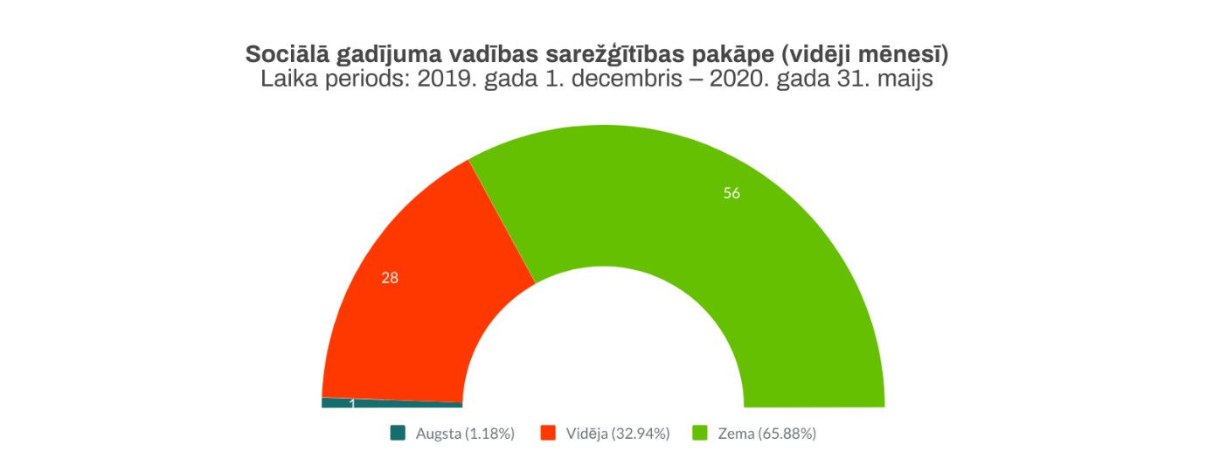
8. attēls

- Sociālo darbinieku un sociālo mentoru sniegtā pakalpojuma apraksts, uzdevumi.

Perioda laikā pakalpojumu vidēji katru mēnesi nodrošināja 2 sociālie darbinieki un 11 mentori.
Perioda laikā vadošajam sociālajam darbiniekam bija vidēji 43 klienti, sociālajam darbiniekam – 42 klienti.
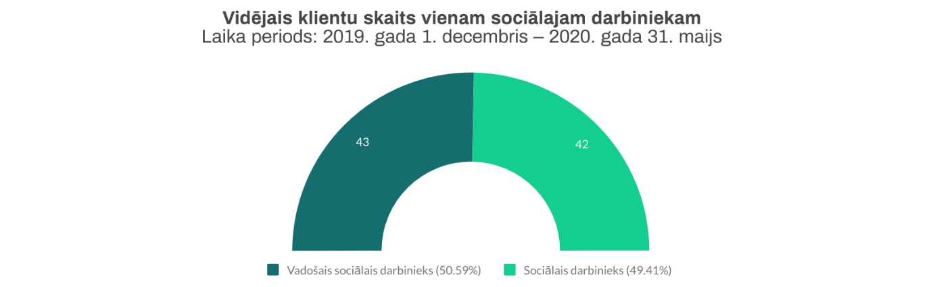
9. attēls

Sociālais darbinieks: nodrošina katra klienta sociālā gadījuma vadību, izstrādājot individuālu sociālekonomiskās iekļaušanas plānu, kurā noteiktas klienta vajadzības, sastāda nepieciešamo speciālistu konsultāciju sarakstu un koordinē to izpildi. Viens sociālais darbinieks saskaņā ar līgumu var apkalpot ne vairāk par 120 klientiem un ne mazāk par 30 klientiem, kā arī pārraudzīt ne vairāk kā 6 mentoru darbu.

Sociālais mentors: patvēruma meklētāju un personu ar bēgļa vai alternatīvo statusu atbalsta persona, kas nodrošina praktisku atbalstu sociālekonomiskā iekļaušanās plāna izpildē, veidojot personas izpratni par dzīvi Latvijā un tās sabiedrībā, palīdzot reālās dzīves situācijās apgūt ikdienai nepieciešamās prasmes, rosinot attīstīt jaunas iemaņas, kā arī sniedzot atbalstu ikdienas situāciju risināšanā. Vienam sociālajam mentoram var būt ne mazāk par 5 klientiem un ne vairāk par 20 klientiem.

Patvēruma meklētājiem un personām ar bēgļa vai alternatīvo statusu sniegtais atbalsts:

Pirms valstī izsludinātā ārkārtējā stāvokļa koronavīrusa COVID-19 (turpmāk – COVID) izplatības ierobežošanai, pakalpojuma sniegšana patvēruma meklētājiem un bēgļiem PMC un ārpus tā notika kā ierasts. Tika sniegta psihoemocionālā palīdzība, kā arī primāro vajadzību nodrošināšana (pierakstīšana pie ārsta, došanās uz veselības aprūpes iestādēm, sadzīvisku jautājumu risināšana, formalitāšu kārtošana u.c.). Klienti tika pavadīti uz Pilsonības un migrācijas lietu pārvaldi (PMLP), lai kārtotu uzturēšanās atļaujas, uz bankām, lai atvērtu kontu. Tāpat, mentori un sociālie darbinieki kopā ar klientiem devās uz Sociālo dienestu, sadarbojās ar Bāriņtiesu u.tml. Vienlaicīgi tika veicināta izpratne par dzīvi Latvijā un kopīgi apmeklēti dažādi kultūras pasākumi, sniegts atbalsts ikdienas situāciju risināšanā, sniegts atbalsts lēmumu pārsūdzības formalitāšu kārtošanā, kā arī sadzīves prasmju apguvē.

- Sociālie darbinieki un mentori regulāri tikās ar Ropažu novada bāriņtiesu divu nepilngadīgo (nepavadīto) patvēruma meklētāju interešu un tiesību pārstāvniecībai.
- Vienai ģimenei, kas februāra mēnesī ieguva bēgļa statusu, LSK palīdzēja pārcelties uz jauno dzīvesvietu, nodrošinot ģimeni arī ar sadzīves lietām (gulta, matracis, u.c.).
- Statusu saņēmušajiem tika palīdzēts atvērt bankas vai pasta kontus.
- Decembra mēnesī, līdz ar jaunā pakalpojuma uzsākšanu, turpinājās dažādas patvērumu meklētāju un bēgļu integrācijas aktivitātes. Mentoru pavadībā vairāk kā 60 patvēruma meklētājiem bija iespēja doties uz Boulinga centru Rīgā un pavadīt vairākas stundas, spēlējot boulingu.
- Decembrī tika organizēta gleznošanas meistarklase PMC, kurā patvēruma meklētājiem bija iespējams apgūt gleznošanas iemaņas.
- Sadarbībā ar biedrību “Gribu palīdzēt bēgļiem” un Sabiedrības integrācijas fondu patvēruma meklētāju un bēgļu ģimenēm bija iespēja nosvinēt Ziemassvētkus, noskatoties bērnu filmu un saņemt ziedotāju saziedotās individuālās dāvaniņas.
- Sadarbībā ar Ropažu novada domes dienas centru pirms Ziemassvētkiem Mucenieku multifunkcionālajā hallē norisinājās Ziemassvētku kartiņu radošā darbnīca un piparkūku cepšana, kurā piedalījās gan bērni, gan pieaugušie.
- Decembra mēnesī LSK, starptautiska projekta “AVAIL” ietvaros, gan patvēruma meklētājiem, gan jau statusu ieguvušajiem organizēja ekskursiju uz bērnu atrakciju parku “Džungļi” un “Lido atpūtas parku”.
- Janvāra sākumā LSK, starptautiska projekta “AVAIL” ietvaros, organizēja “Pasaules virtuves dienas” PMC. Patvēruma meklētāji tika aicināti pagatavot savus nacionālos virtuves ēdienus. Sociālie mentori bija sagatavojuši viktorīnu par Latviju un visām valstīm, no kurām piedalījās patvēruma meklētāji (Pakistāna, Krievija, Irāka, Tadžikija, Mongolija u.c.). Pasaules virtuves dienas notika Ropažu novada multifunkcionālajā hallē. Bērniem bija iespēja piedalīties burbuļu pūšanā un balonu locīšanā. Šāda veida integrācijas pasākumi palīdz PMC dzīvojošajiem savstarpēji iepazīties, kā arī uzlabo mentoru un klientu attiecības, veicina toleranci vienam pret otru, kā arī palīdz aizmirst ierasto rutīnu.
- Lai veicinātu patvēruma meklētāju brīvā laika pavadīšanu un integrēšanos sabiedrībā, vairākiem patvēruma meklētājiem februārī bija iespēja doties uz EURO basket 2021 basketbola kvalifikācijas turnīra spēli.
- Klientiem visa perioda garumā regulāri tika vesti apģērbs un apavi no LSK resursiem un privātajiem ziedotājiem.
- Vairāki klienti, kas saņēmuši statusu (5), uzsāka latviešu valodas kursus, viena kliente gaida eksāmenu, taču COVID ārkārtējā stāvokļa dēļ visas mācības ir pārtrauktas un nav iespējams nokārtot eksāmenus. LSK klientei, kurai atlicis nokārtot eksāmenu, tika atrasta brīvprātīgā, kas māca latviešu valodu divreiz nedēļā (attālināti), lai uzturētu apgūto valodas līmeni.
Pēc ārkārtējā stāvokļa izsludināšanas valstī, marta vidū LSK veica izmaiņas pakalpojuma sniegšanas formātā, īpaši, kas attiecas uz sadarbību ar dažādām institūcijām, kas pakalpojumus klientiem sāka nodrošināt attālināti – telefoniski vai elektroniski. Sociālie mentori un sociālie darbinieki ieguldīja lielu darbu, lai pielāgotos jaunajiem apstākļiem, t.i. – palīdzēja klientiem elektroniski noformēt iesniegumus un dokumentus, nosūtīt tos adresātiem ar Latvijas Pasta vai vietnes “e-Latvija” starpniecību, kā arī pārkārtoja savu ierasto darba ritmu uz daļēji attālinātu darbu. Līdz 18. martam PMC drīkstēja uzturēties tikai 2 LSK darbinieki – 1 sociālais darbinieks, 1 – mentors, no 18.maija – 2 sociālie darbinieki un 2 mentori.
LSK sniegtā pakalpojuma apjoms ārkārtējā stāvokļa sākumā būtiski pieauga, jo bez ierastajiem pienākumiem klientiem papildus tika sniegta un skaidrota aktuālā informācija par valstī izsludināto ārkārtējo stāvokli, pieņemtajiem noteikumiem, ierobežojumiem, palīdzības saņemšanas iespējām, kā arī par sekām noteikumu neievērošanas gadījumā.
Izsludinātā ārkārtējā stāvokļa laikā ļoti nozīmīga bija sociālo darbinieku un mentoru loma, sniedzot informatīvu un praktisku palīdzību klientiem, kuri cieš no postraumatiskā sindroma, tādejādi mazinot personu trauksmi un palīdzot rast risinājumus sociāli izolētiem, bez sociālā atbalsta esošiem cilvēkiem un cilvēkiem, kuriem ir grūtības izprast esošo situāciju un atbilstoši reaģēt gan savas atšķirīgās kultūrvēsturiskās izcelsmes un izglītības līmeņa, gan valodas barjeras dēļ.
LSK regulāri informēja klientus par noteikto kārtību valstī saistībā ar COVID-19 vīrusa izplatību, piemēram, par pakalpojumu sniedzēju darbu, sabiedriskā transporta grafika izmaiņām, skolu darbību, veica skaidrojošu darbu saistībā ar COVID prevenciju, lai klienti, ievērojot visas rekomendācijas, spētu sevi pasargāt, vienlaikus neapdraudot apkārtējos.
Saziņā ar veselības iestādēm, mentori izmantoja tulku palīdzību, tādā veidā informējot klientus (tie, kas dzīvo ārpus PMC) par vizīšu atcelšanu, par plānveida manipulāciju pārcelšanu. Kopā ar veselības iestādēm, klienti ar mentoru palīdzību vienojās par jauniem pieraksta datumiem. Mentori veica skaidrojošo darbu ar klientiem, kuri ir neizpratnē par veselības pakalpojumu ierobežošanu, līdzīgi kā ar tiesu rakstiskajiem lēmumiem – klienti bija nepamierināti, ka tiesu sēdes notika bez viņiem, ar iespēju aizstāvēt sevi tiesā.
Sadarbībā ar Starptautisko Sarkanā Krusta un Sarkanā Pusmēness biedrību federāciju (IFRC) un Pasaules Veselības organizāciju, kā arī, ņemot vērā Latvijas valsts iestāžu sniegtos ieteikumus, LSK izstrādāja informatīvos materiālus klientiem latviešu, angļu un krievu valodās par preventīviem aizsardzības pasākumiem, kā arī par rīcību, ja cilvēkam ir aizdomas par inficēšanos ar COVID vīrusu. Lai uzlabotu arī to klientu informētību, kas nepārvalda šīs trīs valodas, ar biedrības “Patvērums “Drošā māja”” Tulku koordinācijas centra atbalstu, informatīvie materiāli tika iztulkoti uz turku un arābu valodām, kurās runā lielākā daļa no bēgļiem un patvēruma meklētājiem. Savukārt, ar ANO Bēgļu aģentūras (UNHCR) atbalstu, izglītojošie materiāli tika iztulkoti uz dari valodu, kurā runā vairāki klienti.
Sociālie mentori, sadarbībā ar skolām, ieguldīja lielu darbu, lai klientiem (skolēniem) attālināti palīdzētu pildīt mājasdarbus - gan PMC (ievērojot visus drošības pasākumus), gan ārpus PMC dzīvojošajiem. Sadarbojoties ar sociālajiem dienestiem, maznodrošinātie un trūcīgie klienti, kas dzīvo ārpus PMC tika informēti par pašvaldību sociālo dienestu sniegto palīdzību un viņiem tika palīdzēts noformēt un saņemt krīzes pabalstus. Visi materiāli izplatīti klientiem.
Sociālie darbinieki turpināja katra klienta sociālā gadījuma vadību, papildus pievēršot uzmanību sociālā darba aspektiem krīzes situācijā un monitorējot klientu psihoemocionālo stabilitāti krīzes apstākļos un sniedza papildus nepieciešamo atbalstu.
Palīdzība patvēruma meklētāju un statusu ieguvušajiem skolēniem attālinātās mācībās COVID laikā
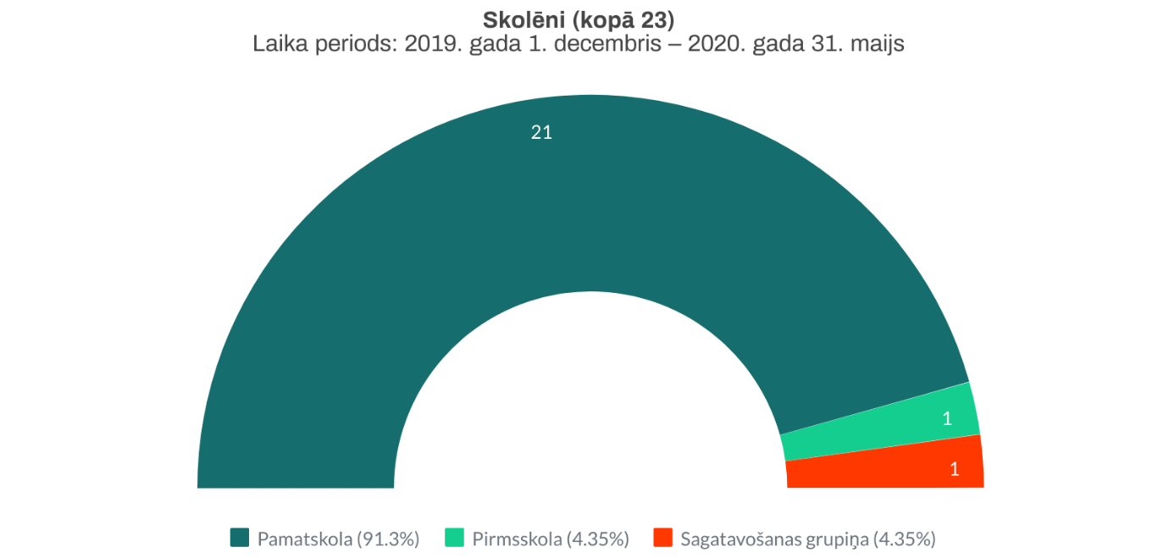
10. attēls
LSK klientu vidū ir 23 skolēni (gan patvēruma meklētāji, gan jau statusu ieguvušie), viens no tiem uzsāka sagatavošanās mācības Ropažu novada sākumskolas programmā. Skolēni mācās, sākot no 2. līdz 11. klasei. Pārsvarā skolēni no PMC mācās Rīgas 93.vidusskolā, savukārt tie, kas patstāvīgi dzīvo ārpus PMC, mazākumtautību skolās.
Sociālie mentori, sadarbībā ar skolām, ieguldīja lielu darbu, lai klientiem (skolēniem) attālināti palīdzētu pildīt mājasdarbus - gan PMC (ievērojot visus drošības pasākumus), gan ārpus centra dzīvojošajiem.
Vislielākais izaicinājums saistībā ar attālināto mācīšanos skolēniem ir latviešu valoda, īpaši patvēruma meklētāju bērniem. Lielākoties skolēni nav spējīgi patstāvīgi apgūt uzdoto mācību vielu, kas kavē mājasdarbu izpildi latviešu valodas barjeras un interneta lietošanas zemo prasmju dēļ. Diemžēl arī bērnu vecāki nav spējīgi palīdzēt savām atvasēm zemo prasmju, valodas barjeras un vairākos gadījumos arī analfabētisma dēļ. Līdz ar to, lai sekmētu skolēnu mācību procesu, notiek intensīva LSK sociālo darbinieku un mentoru sadarbība ar skolotājiem, klases audzinātājiem, skolu vadību un ģimenēm.
Sociālie mentori regulāri palīdz bērniem izprast uzdoto mācību vielu un bieži vien arī izpildīt mājasdarbus. Novērots, ka bērniem trūkst līdzšinējā tiešā kontakta ar skolotāju, kura skaidrojumi iepriekš palīdzējuši mācību procesā, kā arī trūkst asistenta atbalsta, kas tika nodrošināts skolā, bet nav pieejams attālinātā mācību procesā. Tāpat mentori regulāri izmanto skolēnu “e-klases” vietni, lai sekotu līdzi mācību procesam. Novērots, ka pārsvarā e-klasē pieejamas formālas norādes par mājasdarbu pildīšanu, taču bieži iztrūkst komunikācija saistībā ar bērnu mācību procesu – piemēram, neskaidrību apzināšana vai papildus informācijas sniegšana izpratnes veicināšanai.
Šai skolēnu grupai nepieciešami padziļināti skaidrojumi saistībā ar mācību vielu, tādēļ novērtējam pedagogus, kuri izrāda iniciatīvu, sazinoties ar sociālo mentoru, noskaidro, kāda palīdzība nepieciešama saistībā ar mācību vielas apguvi, kā arī piemēro uzdevumus atbilstoši skolēnu sagatavotībai un spējām. Piemēram, vienā no skolām Rīgā mācās 2 bērni (1. un 3. klase), kas jau ieguvuši statusu un Latvijā dzīvo apmēram gadu. Mācības atsevišķos priekšmetos notiek, izmantojot saziņas rīku “Skype”, kas atvieglo komunikāciju starp bērniem un skolotāju. Skolotāji ir ļoti pretimnākoši - regulāri interesējas par mācību procesu, individuāli konsultē bērnu māti, lai veicinātu viņas spēju palīdzēt bērniem. Šādas prakses īstenošana būtu atbalstāma arī citās mācību iestādēs, kurās mācās bēgļu un patvēruma meklētāju bērni. Turklāt, liels atbalsts minētajai ģimenei, kur abus bērnus māte audzina viena, bija Britu Padomes pārstāvniecības Latvijā sarūpētais portatīvais dators mājasdarbu pildīšanai. Pirms tam ģimenes rīcībā bija tikai viedtālrunis, kas apgrūtināja attālināto mācību procesu. Jāatzīmē, ka PMC ir pieejami seši datori, ko mācībām var izmantot patvēruma meklētāju bērni, taču ārpus PMC dzīvojošām, statusu saņēmušām personām nereti datori nav pieejami.
Ārkārtējās situācijas izsludināšana kļuvusi par lielu izaicinājumu tiem bērniem, kuri mācības uzsākuši laikā, kad izglītības iestādes strādā attālināti (4 skolēni, viens no tiem mācās sākumskolas sagatavošanas grupiņā). Šiem skolēniem iztrūkst iepriekšējā mācību pieredze - kontakts ar skolotājiem, nav zināšanu un izpratnes par e-klases portāla lietošanu, kā arī latviešu valodas prasmju. Šī situācija ir izaicinājums arī mentoriem, jo šādā gadījumā vienlaikus jāskaidro mācīšanās procesu un jāmotivē aktīvi iesaistīties gan bērnus, gan viņu vecākus. Kā pozitīvu piemēru var minēt sadarbību ar Ropažu novada vidusskolas vadību, kas bijusi ļoti pretimnākoša vienam no bērniem, kas uzsāka attālinātās mācības sākumskolas sagatavošanas grupiņā. Skolas vadība interesējās, kas bērnam nepieciešams, lai varētu uzsākt mācības, kā rezultātā bērns tika nodrošināts ar mācībām nepieciešamām lietām, kas tika atvestas uz PMC, Muceniekos.
Konstatēts, ka vieglāk mācīties attālināti ir bērniem, kuriem ir krievu valodas zināšanas, tas atvieglo savstarpējo komunikāciju ar skolotājiem un mentoriem ar bērniem. Taču mentori strādā arī ar ģimenēm, kurā nav neviena starpvaloda – nedz krievu, nedz angļu. Mentori noskaidro uzdevumus no skolotājiem, tad ar tulka palīdzību tos pārtulko vecākiem un bērniem, tādā veidā sekmējot mācīšanās procesu un vielas uztveri. Nereti bērni un vecāki papildus izmanto interneta rīku “Google translate”, kas rada pārpratumus, jo bieži tulkojums nav kvalitatīvs.
Īpaši grūti apgūt mācību vielu ir vecāko klašu skolēniem. Piemēram, turku ģimenes 9. klases skolniece ir ļoti motivēta mācīties, visus uzdotos uzdevumus patstāvīgi cenšas tulkot ar interneta rīka “Google translate” palīdzību, tulkojumu izprast un izpildīt uzdevumus. Taču tas ir liels izaicinājums, jo 9. klases priekšmetu tēmas ir sarežģītas. Lai arī savstarpējā komunikācija starp skolu, ģimeni un mentoru tiek nodrošināta regulāri, praktisku uzdevumu veikšana, piemēram mājturības vai vizuālās mākslas priekšmetos, tiek veikta sekmīgi, taču eksakto zinātņu priekšmetu skaidrošana mēdz būt apgrūtināta un līdz ar to tas negatīvi ietekmē sekmes.

VIII. Rīcības stratēģijas un Novērtēšanas metodika sociālā gadījuma vadīšanas procesa noslēgumā
Pakalpojuma sniegšanas laikā, 2020. gada janvārī tika izstrādātas divas Rīcības stratēģijas, pēc kurām vadoties, tiek sniegts atbalsts patvēruma meklētājiem pirms un pēc statusa saņemšanas: Rīcības stratēģija par pakalpojuma un sociālekonomiskā atbalsta sniegšanu patvēruma meklētājiem uzreiz pēc viņu ierašanās Latvijā pirms statusa saņemšanas, un Rīcības stratēģija par pakalpojuma un sociālekonomiskā atbalsta sniegšanu patvēruma meklētājiem, kas saņēmuši lēmumu par bēgļa vai alternatīvā statusa piešķiršanu, kā arī “Novērtēšanas metodika sociālā gadījuma vadīšanas procesa noslēgumā”.

Stratēģijās izstrādāts secīgs rīcības plāns klienta – patvēruma meklētāja, bēgļa un personu ar alternatīvo statusu - pilnvērtīgai sociālekonomiskai iekļaušanai sabiedrībā, veicot nepieciešamos atbalsta un integrācijas pasākumus, izstrādājot individuālus sociālekonomiskās iekļaušanas plānus. Stratēģijas nosaka pakalpojumu sniegšanas un saņemšanas nosacījumus, sociālā darbinieka un sociālā mentora pienākumus, veicamos uzdevumus un rīcības, nepieciešamās dokumentācijas izstrādi un sniegto pakalpojumu reģistrēšanas kārtību.
Abās stratēģijās tika precizēti nosacījumi, kādos gadījumos pakalpojuma sniegšana tiek pārtraukta pavisam, un kādos uz laiku. Atrunāta ierakstu kārtība klientu lietās un Pasūtītāja atskaitēs.
Stratēģija, klientiem pēc statusa saņemšanas, tika papildināta ar punktu, ja klients ir ģimene ar bērniem, beidzoties pakalpojumam, par šo klientu tiek informēts atbilstošais sociālais dienests.
Abas Rīcības stratēģijas sociālie darbinieki un sociālie mentori izmanto savu ikdienas pienākumu veikšanā. Tās kalpo kā vadlīnijas klientu sociālekonomiskā iekļaušanas plāna īstenošanai.

Tāpat, pakalpojuma laikā tika izstrādāta “Novērtēšanas metodika sociālā gadījuma vadīšanas procesa noslēgumā”, pēc kuras tiek izvērtēti sniegtā pakalpojuma rezultāti un sniegtā pakalpojuma piemērotība mērķa grupai (klientiem), apkopojot un analizējot datus. Metodikas izvērtēšanas rezultāti kalpo pakalpojuma “Sociālā darbinieka un sociālā mentora pakalpojuma nodrošināšana patvēruma meklētājiem un personām ar bēgļa vai alternatīvo statusu” un tā kvalitātes uzlabošanai. Noslēguma izvērtēšanu pēc izstrādātās metodikas veic sociālais darbinieks, kas bijis attiecīgā sociālā gadījuma vadītājs. Katrs klients tiek izvērtēts pēc metodikā noteiktiem kritērijiem. Novērtēšana tiek veikta, izmantojot aprakstošo un pakāpju novērtēšanas metodi.

- Risku analīze (atbilstoši TS), t.sk. kā identificētie riski ir ietekmējuši pakalpojuma īstenošanas norisi, izpildi un rezultātu kvalitāti
Saskaņā ar līguma pirmo pielikumu - Tehnisko specifikāciju, lai nodrošinātu kvalitatīvu un pārskatāmu darbu pakalpojuma sniegšanas laikā, LSK izvirzīja 6 riska veidus un pasākumus to novēršanai un mazināšanai. Pakalpojuma sniegšanas laikā tika veikta regulāra risku ietekmes analīze uz pakalpojuma īstenošanas norisi, izpildi un rezultātu kvalitāti.
Tāds risks kā COVID vai jebkāda cita veida vīrusu izplatība un to novērtējums uz pakalpojuma sniegšanas īstenošanu netika paredzēti.
Prioritārs dalījums (vērtējums: augsts, vidējs, zems) | Risku veidi | 4 pasākumi riska novēršanai vai mazināšanai | Risku ietekmes novērtējums pakalpojuma sniegšanas periodā no 2019.gada 1.decembra līdz 2020.gada 31.maijam
Augsts | Vadība | 1) Pakalpojuma sniegšanu vadīs LSK pakalpojuma koordinators, kurš katru nedēļu organizēs kopsapulci, kurā piedalīsies sociālie darbinieki, sociālie mentori un pēc nepieciešamības piesaistītie citi LSK darbinieki, kā arī regulāri atskaitīsies LSK vadībai par pakalpojuma īstenošanas gaitu;  2) Regulāri tiks apkopotas darba procesa veiksmes un neveiksmes, savlaicīgi apzinot iespējamās krīzes situācijas un nodrošinot spēju laicīgi reaģēt, ja nepieciešams veikt attiecīgus uzlabojumus;  3) Sociālais darbinieks reizi nedēļā tiksies ar mentoriem, lai pārspriestu un/vai vienotos par nepieciešamiem uzlabojumiem, kopīgi izstrādātajā klientu individuālo sociālekonomiskās iekļaušanas plānu realizēšanā. Sociālais darbinieks, savas kompetences ietvaros, mentoriem piedāvās apmācības un izglītojoši informatīvos materiālus par aktuāliem jautājumiem;  4) Ārkārtas situāciju gadījumā tiks mobilizēti iesaistītie darbinieki, sasaukta ārkārtas sapulce turpmāko darbu izpildei, prioritāri nosakot darāmo darbu kārtību un atbildības jomas, kā arī, ja radīsies nepieciešamība, piesaistīti papildus speciālisti (piem. psihologs, jurists, citi LSK darbinieki u.c.);  5) Regulāri par visām darbībām, identificētajiem riskiem un plānotajiem pasākumiem to novēršanai vai mazināšanai, tiks informēts Pasūtītājs; | 1) Pakalpojuma sniegšanas koordinators un sociālais darbinieks regulāri, katru nedēļu (nereti izņemot nedēļas, kad notika supervīzijas vai apmācības) organizēja sociālo mentoru un sociālo darbinieku kopsapulci, COVID laikā notika ārkārtas sapulces attālinātā režīmā Skype un Zoom interneta platformās.  2) LSK regulāri informēja SIF par dažādām pakalpojuma sniegšanā radušajām problēmām un krīzes situācijām, tostarp saistībā ar COVID.  3) Sociālie darbinieki regulāri, ne retāk kā divas reizes nedēļā tikās individuāli ar mentoriem, lai pārspriestu klientu individuālo sociālekonomiskās iekļaušanas plānu, radušās problēmas un iespējamos risinājumus. COVID laikā – gandrīz katru dienu, bet attālināti, jo pakalpojums daļēji tika sniegts attālināti, kas nozīmē regulāru saziņu Whatsapp sociālo darbinieku un sociālo mentoru grupā, e-pastos un telefoniski, Skype u.c.  Regulāri sociālajiem darbiniekiem un sociālajiem mentoriem tika nodrošinātas supervīzijas - gan kopējās, gan individuālās, tostarp COVID laikā, Skype un Zoom platformā. Kopumā perioda laikā notika 9 kvalifikācijas celšanas apmācības un 4 supervīzijas sociālajiem darbiniekiem un sociālajiem mentoriem (5h, 6h, 3h un 4h garumā).  4) Pēc ārkārtējās situācijas valstī pasludināšanas, nekavējoties tika sasaukta sociālo darbinieku un sociālo mentoru sapulce, lai vienotos par turpmāko pakalpojuma veikšanas formu COVID laikā, ņemot vērā valsts rekomendācijas un ierobežojumus, proti, - PMC administrācija izdeva rīkojumu, ka PMC uz vietas var atrasties tikai divi LSK darbinieki, Valsts rekomendācijas ietvēra noteikumus par 2 metru distances ievērošanu u.c.  Sapulcē tika lemts, kā tiks strādāts pēc šī rīkojuma, no 16. marta. Tika nolemts informēt visus klientus, kas dzīvo PMC, ka darbs tiks turpināts PMC, bet daļēji attālināti, kontaktējoties ar mentoru un sociālo darbinieku telefoniski, ar tulku palīdzību, ar Whatsapp starpniecību, “dežurējošais mentors” savienos klientu ar viņa mentoru PMC, ja būs radusies problēmsituācija un klientam būs nepieicešama mentora palīdzība. Uz vietas PMC katru dienu tika nodrošināta sociālā darbinieka un sociālā mentora klātbūtne plkst. 09:00- 17.30.  Ar tiem, kas dzīvo ārpus PMC, tika nolemts tikties klātienē, ārpus telpām, ievērojot distanci un papildus izmantojot visus attālinātos komunikācijas rīkus – Whatsapp, sms, telefonu u.c.  5) Pasūtītājs tika regulāri informēts par dažādiem apgrūtinājumiem un problēmsituācijām šī perioda laikā. LSK reaģēja uzreiz pēc ārkārtējās situācijas pasludināšanas valstī saistībā ar COVID-19 izplatību un līgumā noteiktā laika posmā (3 dienu laikā) informēja pasūtītāju par “nepārvaramo varu”, kas iestājusies saistībā ar COVID krīzi valstī, kā arī katru nedēļu sūtīja pasūtītājam izveidoto darbinieku darba grafiku PMC, katru mēnesi iesniedza sapulču protokolus, lai pasūtītājs pārliecinātos, ka LSK ir spējīgs strādāt krīzes situācijā un pakalpojuma kvalitāte nekrītas ārkārtējās situācijas valstī dēļ, pakalpojums tika sniegts kvalitatīvi, līgumā noteiktajos ietvaros.
Augsts | Personāls | 1) Pakalpojuma sniegšanas koordinators, sociālais darbinieks, sociālie mentori ikdienā pildīs līgumā noteiktās prasības;  2) LSK nodrošinās personāla piesaisti un nodarbināšanu, saskaņā ar līgumā noteiktajām prasībām un atbilstoši LR likumdošanas aktiem;  3) LSK nodrošinās personāla profesionālās kompetences celšanu – dalība apmācībās, semināros, konferencēs, darba grupās, pieredzes apmaiņās ar Latvijas un ārvalstu ekspertiem par bēgļu uzņemšanas un efektīvas palīdzības sniegšanas jautājumiem;  4) LSK regulāri nodrošinās personāla supervīziju gan grupās, gan individuāli, ja nepieciešams (konsultatīvs atbalsts, speciālistu darbībai paredzēts metožu kopums ar mērķi uzlabot speciālista profesionālo kompetenci un sniegt viņam psiholoģisko atbalstu, lai paaugstinātu darba kvalitāti); | 1) Pakalpojuma sniegšanas laikā tika pildītas visas līgumā noteiktās prasības, pārkāpumi netika konstatēti.  2) LSK regulāri piesaistīja personālu pakalpojuma sniegšanai un nodrošināja aizvietojamību darbinieka prombūtnes laikā.  3) LSK regulāri nodrošināja personāla profesionālās kompetences celšanu, organizējot apmācības un kvalifikācijas celšanas pasākumus, tostarp COVID laikā (kopumā – 9), kā arī piedalījās vairākās valsts iestāžu un nevalstisko organizāciju darba grupās, diskusijās, kas saistītas ar patvēruma meklētāju un bēgļu integrāciju Latvijā, tostarp viņu situāciju COVID laikā.  LSK pakalpojuma sniegšanas laikā regulāri komunicēja ar ANO bēgļu aģentūras (UNCHR) Ziemeļeiropas nodaļas pārstāvjiem, lai informētu par pakalpojuma sniegšanas gaitu un patvēruma meklētāju un bēgļu situāciju Latvijā, jo īpaši COVID laikā, kā arī sadarbojās ar Starptautisko Sarkanā Krusta un Pusmēness biedrību federāciju, lai izstrādātu un tulkotu materiālus vairākās valodās COVID prevencijai un novēršanai, kā arī izplatīja tos klientu vidū, PMC telpās un mutiski informēja savus klientus par situāciju valstī.  4) Sociālie darbinieki un mentori piedalījās 4 supervīzijās (kopumā 18 h). Atsevišķas supervīzijas notika sociālajiem darbiniekiem, pēc tam mentoriem, dažas kopā visiem.
Augsts | Finanses | 1) Iepirkuma līgumā noteiktās finanšu darbības veiks LSK grāmatvedis;  2) LSK grāmatvedis ikdienā sekos līdzi un izvērtēs iespējamos finanšu risku draudus;  3) LSK grāmatvedis regulāri sniegs atskaites pakalpojuma sniegšanas koordinatoram par projekta finansiālo situāciju, caurspīdīgas un saprotamas finanšu plūsmas nodrošināšanai  4) LSK grāmatvedis un pakalpojuma sniegšanas koordinators projekta finanšu plūsmu prezentēs LSK ģenerālsekretāram 1 reizi 3 mēnešos;  5) LSK (sociālais darbinieks) regulāri sekos līdzi, lai nerastos dubultā finsējuma risks, piemēram, lai mentors vienlaicīgi savā darba laikā, nestrādātu algotu tulka darbu, tulkojot savam klientam;  6) LSK sekos līdzi, lai vienas un tās pašas aktivitātes īstenošanai netiktu izmantots cits finansējuma avots. | 1) Pakalpojuma sniegšanas laikā LSK grāmatvedis sekmīgi veica līgumā noteiktās finanšu darbības;  2) LSK grāmatvedis regulāri sekoja līdzi un izvērtēja pakalpojuma sniegšanas finanšu riska draudus;  3) LSK grāmatvedis un koordinators regulāri tikās un analizēja projekta finansiālo situāciju, caurspīdīgas un saprotamas finanšu plūsmas nodrošināšanai;  4) LSK grāmatvedis un pakalpojuma sniegšanas koordinators prezentēja pakalpojuma sniegšanas finanšu plūsmu LSK ģenerālsekretāram 1 reizi 3 mēnešos.  5) Perioda laikā sociālais darbinieks regulāri sekoja līdzi, lai nerastos dubultais finansējums, nodrošinot, ka mentors vienlaicīgi sava darba laikā nestrādātu algotu tulka darbu. Šādas situācija netika atklātas.  6) LSK regulāri sekoja līdzi, lai vienas un tās pašas aktivitātes īstenošanai netiktu izmantots cits finansējuma avots. Šādas situācijas netika atklātas.
Augsts | Īstenošana | 1) Iepirkuma līgumā noteikto aktivitāšu īstenošanas laikā LSK izpildīs visas noteiktās aktivitātes;  2) LSK pārstāvji regulāri piedalīsies valsts līmeņa sanāksmēs/ darba grupās (LR Iekšlietu ministrija, Pilsonības un migrācijas lietu pārvalde, nevalstiskās organizācijas u.c.), kā arī Starptautiskās Sarkanā Krusta un Sarkanā Pusmēness Federācijas 190 dalībvalstu Migrācijas kopsapulcēs, tādā veidā sekojot līdzi aktualitātēm Latvijā un pasaulē, apzinot bēgļu un patvēruma meklētāju vajadzības un to uzņemšanas darba procesus;  3) Tiks izstrādāts risku vadības un pasākumu plāns, regulāri analizējot esošo situāciju un nepieciešamības gadījumā veicot uzlabojumus;  4) Gadījumā, ja negaidīti strauji, vienlaicīgi palielināsies klientu skaits (atsevišķi gan no Eiropas Savienības pārvietošanas programmas ietvaros uz Latviju pārvietotajiem patvēruma meklētājiem, gan personām, kas ierodas Latvijā patstāvīgi), lai notiktu operatīva atbalsta sniegšana, vadošais sociālais darbinieks informēs LSK koordinatoru, tiks piesaistīti papildus sociālie mentori (nepieciešamības gadījumā arī sociālie darbinieki) atbilstoši cilvēku skaitam; informēs Pasūtītāju par nepieciešamību saskaņot darbinieku skaita pieaugumu; vadošais sociālais darbinieks sadalīs mērķa grupu sociālajiem mentoriem; kamēr nebūs piesaistīti jauni sociālie mentori (nepieciešams laiks potenciālo darbinieku atlasei, profesionālās pieredzes atbilstības noteikšanas procedūras veikšanai, saskaņošanai ar Pasūtītāju), tikmēr vadošais sociālais darbinieks proporcionāli pēc skaita (līdzīgs cilvēku skaits uz 1 mentoru) nozīmēs klientus esošajiem sociālajiem mentoriem. | 1) Pakalpojuma sniegšanas laikā tika īstenotas visas līgumā noteiktās aktivitātes, tostarp COVID krīzes laikā, par ko regulāri, katru mēnesi, papildus ikmēneša atskaitēm, LSK sniedza atskaites par darbu COVID laikā;  2) LSK pārstāvji pārskata perioda laikā regulāri piedalījās sanāksmēs un darba grupās (pēc ārkārtējās situācijas Valstī izsludināšanas- attālināti, dažādās interneta platformās), prezentējot pakalpojuma īstenošanas aktualitātes, sasniegtos rezultātus un izaicinājumus, kā arī Starptautiskās Sarkanā Krusta un Sarkanā Pusmēness Federācijas 190 dalībvalstu Migrācijas kopsapulcēs, tādā veidā sekojot līdzi aktualitātēm Latvijā un pasaulē, apzinot bēgļu un patvēruma meklētāju vajadzības, īpaši COVID krīzes laikā;  3) Jauns risku vadības un pasākumu plāns netika izstrādāts, jo pakalpojuma sniedzējs, izvērtējot izvirzītos riskus un regulāri analizējot un sekojot līdzi pakalpojuma gaitai, nesaskatīja šāda plāna nepieciešamību, iespējams, pēc COVID krīzes, risku novērtēšanas plāns tiks papildināts ar “neparedzamu vīrusu izplatības risku” un tā vadību, ņemot vērā uzkrāto pieredzi COVID laikā;  4) Pakalpojuma sniegšanas laikā klientu skaits strauji nepalielinājās, tas ir bijis vienmērīgs visu pakalpojuma sniegšanas periodu (vidēji 85 klienti mēnesī), līdz ar to sociālo mentoru skaita palielināšana nebija aktuāla. Pārskata perioda laikā vidēji strādāja 2 sociālie darbinieki un 11 mentori.
Augsts | Juridiskie riski | 1) LSK regulāri sekos līdzi un izvērtēs iespējamos juridiskos riskus saistībā ar līgumā noteikto aktivitāšu izpildi;  2) LSK strādās atbilstoši līgumā noteiktajam - atbilstoši Ministra kabineta 2016.gada 9.februāra noteikumu Nr.102 “Darbības programmas "Izaugsme un nodarbinātība" 9.1.4. specifiskā atbalsta mērķa “Palielināt diskriminācijas riskiem pakļauto personu integrāciju sabiedrībā un darba tirgū” 9.1.4.4. pasākuma "Dažādību veicināšana (diskriminācijas novēršana)" (turpmāk – MK noteikumi) 32.punktā, 33.punktā un Ministru kabineta 2015.gada 2.decembra rīkojuma Nr. 759 “Rīcības plānā personu, kurām nepieciešama starptautiskā aizsardzība, pārvietošanai un uzņemšanai Latvijā” (turpmāk – Rīcības plāns) 3.7.punktā un 3.8.punktā minētajiem paredzētajiem pasākumiem;  3) Nepieciešamības gadījumā juridisko jautājumu aspektā LSK piesaistīs pieredzējušu juristu;  4) Aktivitāšu īstenošanas laikā jebkuru šaubu gadījumā, kas attiecas uz noslēgtā līgumu īstenošanu, LSK koordinators konsultēties ar Pasūtītāja kontaktpersonu līguma izpildes jautājumos;  5) LSK sekos patvēruma meklētāju un personu ar bēgļa vai alternatīvo statusu datu drošības aspektiem visos pakalpojuma sniegšanas etapos. | LSK regulāri sekoja līdzi un analizēja juridiskos riskus attiecībā uz līgumā noteikto aktivitāšu izpildi un strādāja atbilstoši līgumā noteiktajam. Juridisko jautājumu aspektā nebija nepieciešamības piesaistīt juristu.  Lai veicinātu sociālo mentoru un sociālo darbinieku izglītotību ar patvēruma meklētājiem un bēgļiem saistītos juridiskajos jautājumos, darbinieki regulāri sazinās ar Latvijas Cilvēktiesību centra juristiem, LR Tiesībsarga biroju. Tāpat LSK šī perioda laikā regulāri konsultējās ar PMLP Patvēruma meklētāju nodaļas ekspertiem un Robežsardzi juridiskajos jautājumos.  Tāpat LSK, kā to paredz līgums,nekavējoties ziņoja pasūtītājam par nepārvaramas varas iestāšanos, saistībā ar Valstī izsludināto krīzi.  LSK regulāri sekoja līdzi patvēruma meklētāju un personu ar bēgļa vai alternatīvo statusu datu drošības aspektiem visās pakalpojuma sniegšanas aktivitātēs.
Vidējs | Mediji un sabiedrības attieksme | 1) Saistībā ar personu, kurām nepieciešama starptautiskā aizsardzība, uzņemšanas procesu Latvijā, līdz šim novērota izteikta sabiedrības un mediju interese. Informācija, ievērojot līgumā noteikto personu datu konfidencialitāti, LSK programmas īstenošanas laikā līdz šim regulāri sniegta un tiks sniegta visiem Latvijas vadošajiem medijiem (televīzija, laikraksti, interneta ziņu portāli, radio), atsaucoties uz žurnālistu aicinājumiem sniegt intervijas;  2) nepieciešamības gadījumā tiks organizēti LSK pasākumi mediju informēšanai saistībā ar sociālo darbinieku un sociālo mentoru pakalpojuma sniegšanu;  3) LSK aktīvi turpinās piedalīties Latvijā rīkotajās konferencēs, semināros un diskusijās (piem., LR Saeimā, dažādu vēstniecību, pašvaldību un NVO organizētos pasākumos), kas saistītas ar bēgļu uzņemšanas procesiem Latvijā un citviet pasaulē. LSK regulāri informēs pasākumu dalībniekus, kā arī, izmantojot LSK komunikācijas tīklus (mājaslapa www.redcross.lv , Facebook profils www.facebook.com/LatvijasSarkanaisKrusts , LSK ikmēneša e-avīze u.c.) par Sociālā darbinieka un sociālā mentora pakalpojumu nodrošināšanu patvēruma meklētājiem un personām ar bēgļa vai alternatīvo statusu Latvijā;  4) LSK turpinās pretdiskriminācijas, cilvēktiesību, sociālās integrācijas, pilsoniskās sabiedrības, tolerances jomu veicināšanu. Tas tiks veikts ar mērķi mazināt šķēršļus Latvijas pilsoniskās sabiedrības izaugsmei un veicināt iedzīvotāju pilsoniskās līdzdalības prasmes un iespējas  iesaistīties sabiedrībai nozīmīgu, aktuālu un kopīgu jautājumu risināšanā. Uzkrātā LSK pieredze un aktīvā darbība Latvijas pilsoniskās līdzdalības veicināšanai ir nozīmīgs resurss patvēruma meklētāju un personu ar bēgļa vai alternatīvo statusu integrācijas procesa uzlabošanai un  sabiedrības tolerances attieksmes pret patvēruma  meklētājiem un bēgļiem veicināšanā. | 1) LSK regulāri sniedza informāciju masu medijiem - gan presei, gan TV, gan Radio (pēc pieprasījuma). Pakalpojuma sniegšanas laikā netika novērota pastiprināta mediju un sabiedrības uzmanība pakalpojuma sniegšanas gaitai;  2) Tā kā interese par pakalpojuma sniegšanu no masu mediju puses bija zema, nebija nepieciešamības organizēt pasākumus mediju informēšanai;  3) Pakalpojuma sniegšanas laikā LSK aktīvi piedalījās Latvijā rīkotajās semināros un diskusijās, kas saistītas ar patvēruma meklētāju un personu, kas ieguvušas statusu situāciju Latvijā ,integrāciju sabiedrībā.  Katru mēnesi LSK sagatavoja informāciju par iepriekšējā mēnesī sociālā darbinieka un sociālā mentora pakalpojumu nodrošināšanu patvēruma meklētājiem un personām ar bēgļa vai alternatīvo statusu, izvietojot informāciju LSK komunikācijas tīklos (mājaslapa www.redcross.lv, Facebook profilā www.facebook.com/LatvijasSarkanaisKrusts )  LSK regulāri izvietoja savā mājas lapā un sociālajos tīklos informāciju par dažādiem patvēruma meklētāju un statusu ieguvušajiem, integrācijas pasākumiem, ko organizēja LSK, sadarbībā ar partneriem un kuros piedalījās patvēruma meklētāji un personas ar alternatīvo vai bēgļa statusu.  4) LSK turpināja pretdiskriminācijas, cilvēktiesību, sociālās integrācijas, pilsoniskās sabiedrības, tolerances jomu veicināšanu patvēruma meklētāju un personu ar bēgļa vai alternatīvo statusu integrācijas procesa uzlabošanai un sabiedrības tolerances celšanai pret patvēruma meklētājiem un bēgļiem.  Tāpat LSK komanda dalījās pieredzē darbā ar patvēruma meklētājiem un bēgļiem ar vairākiem Latvijas Universitātes studentiem, kuri regulāri interesējas par sociālo darbu ar patvēruma meklētājiem un statusu ieguvušajiem klientiem.

- Finanses
Līguma summa, saskaņā ar 2019. gada 4.novembra iepirkuma līgumu Nr. S-SIF-2019-22 par „Sociālā darbinieka un sociālā mentora pakalpojumu nodrošināšanu patvēruma meklētājiem un personām ar bēgļa vai alternatīvo statusu” sastādīja 532 800.00 EUR. Par sociālā darbinieka un sociālā mentora pakalpojuma nodrošināšanu laika posmā no 2019. gada 1. decembrim līdz 2020. gada 31. maijam ir veikta apmaksa 70 000,00 EUR (bez PVN), kas sastāda 13% no līguma summas un 79% no plānotā 6 mēnešos, proporcionāli sociālo mentoru un sociālo darbinieku skaitam.

- Sadarbības partneri, veiktās aktivitātes un publicitātes pasākumi

Jau iepriekšējos pakalpojuma sniegšanas periodos 2018. gadā un 2019. gadā LSK komandai izveidojās un pārskata periodā turpinājās laba sadarbība ar dažādām valsts iestādēm (LR Labklājības ministrija, Nodarbinātības valsts aģentūra, Latviešu valodas aģentūra, LR Iekšlietu ministrija, Pilsonības un migrācijas lietu pārvalde, Valsts Sociālās apdrošināšanas aģentūra, LR Kultūras ministrija, Sabiedrības integrācijas fonds u.c.), izglītības iestādēm (Latvijas Universitātes Pedagoģijas, Psiholoģijas un Mākslas fakultāte, Rīgas 93. vidusskola, Rīgas Starptautiskā skola, u.c.), kā arī Rīgas un Ropažu sociālajiem dienestiem un Ropažu Bāriņtiesu, nevalstiskajām un ārvalstu organizācijām (biedrība “Gribu palīdzēt bēgļiem”, biedrība “Patvērums “Drošā māja””, biedrība „Tuvāk”, „Caritas Latvija”, “Pieaugušo izglītības centrs”, Starptautiskā migrācijas organizācija”, ANO Bēgļu aģentūra (UNHCR) u.c.), privātpersonām un atsevišķiem uzņēmumiem (“Lido”, Latvijas Futbola un Latvijas Basketbola federācija u.c.).
Īpaši laba sadarbība jau no pakalpojuma sniegšanas sākuma ir izveidojusies un turpinās ar PMC administrāciju, kas ir atvērta sadarbībai ar LSK.
Vairāki integrācijas pasākumi notikuši ar Ropažu novada domes atbalstu. 2020. gads iesākās ar kopēju piparkūku cepšanu Ropažu novada domes multifunkcionālajā centrā, kur sociālie mentori kopā ar patvēruma meklētāju un bēgļu bērniem cepa piparkūkas, spēlēja dažādas galda spēles un gāja rotaļās.
Ropažu novada dome ir bijusi atsaucīga daudziem LSK organizētajiem pasākumiem patvēruma meklētājiem un bēgļiem, nodrošinot autobusu uz dažādām vietām.
Tāpat pakalpojuma pēdējā periodā ir izveidojusies cieša sadarbība ar Ropažu novada Bāriņtiesu saistībā ar nepilngadīgo nepavadīto klientu - patvēruma meklētāju.
Pakalpojuma sniegšanas laikā, sadarbībā ar biedrību “Gribu palīdzēt bēgļiem”, tika rasti vairāki risinājumi klientu steidzamu ārstniecisko izdevumu segšanai, dažādu sadzīves lietu ziedošanai, pulciņu apmaksāšanai bērniem, kā arī īstenota sadarbība Ziemassvētku pasākuma organizēšanā gan pārtvēruma meklētāju, gan statusu saņēmušajiem bērniem u.c.

Kopš 2018. gada rudens turpinājās sadarbība ar Rīgas Starptautisko skolu, kuras audzēkņi un pedagogi palīdz klientu bērniem apgūt angļu valodu ar dažādām neformālām metodēm, kā arī sagādāja patvēruma meklētāju un bēgļu bērniem pašu saziedotas Ziemassvētku dāvanas.

LSK sociālo mentoru un sociālo darbinieku komandai šī perioda laikā izveidojās laba sadarbība ar Latvijas Cilvēktiesību centru un Starptautiskās migrācijas organizācijas Latvijā pārstāvniecību,
kuras vadītājs Ilmārs Mežs regulāri tiekas un komunicē ar sociālajiem mentoriem un sociālajiem darbiniekiem par patvēruma meklētāju brīvprātīgās izbraukšanas procedūru un palīdzību, ko var sniegt Starptautiskās Migrācijas organizācijas (IMO) pārstāvniecība Latvijā, ja patvēruma meklētājs labprātīgi vēlas atgriezties savā izcelsmes zemē.
Maija beigās uzsākās sadarbība ar Valsts drošības dienestu saistībā ar apmācībām par sabiedrības radikalizācijas prevenciju.
Perioda laikā ir izveidojusies veiksmīga sadarbība ar Latvijas Basketbola federāciju, kas patvēruma meklētājiem un bēgļiem ziedoja biļetes uz Eurobasket – 2021 atlases spēlēm.
- Izaicinājumi un grūtības, turpmāk nepieciešamās darbības
Lielākoties problēmas ir saglabājušās tādas pašas, kā iepriekšējos periodos. Visas problēmas ir tikušas skatītas vairākās valsts institūciju starpsektorālās darba grupās, taču nekāds progress līdz šim nav ticis panākts un no atbildīgajām valsts iestādēm, kas minētas Rīcības plānā nekādi risinājumi nav tikuši rasti. Uz doto brīdi klāt ir nākušas problēmas saistībā ar COVID.

IZGLĪTĪBA (Latviešu valoda u.c.)
Problēma: Patvēruma meklētājiem latviešu valodas apguves kursi saistībā ar ārkārtējo situāciju valstī tika pārtraukti.
Risinājums: Nodrošināt mācību vielu apguvi attālināti.
Problēma: Arī statusu ieguvušām personām jau 2,5 mēnešu garumā pārtraukta latviešu valodas apguve NVA bezdarbnieku kursu ietvaros. Tas negatīvi ietekmē klientu valodas zināšanas, kas pa šo laiku aizmirstas. Latviešu valoda statusu saņēmušajiem nepieciešama darba attiecību uzsākšanai. Tā kā bēgļa pabalsta izmaksas periods ir ierobežots, ja klients neatrod darbu līdz pabalsta izmaksas beigām, tā rezultātā pieaug risks šīm personām palikt bez iztikas līdzekļiem, jo uzsākt darbu būs sarežģīti ar nepietiekamām vai minimālām valodas zināšanām.
Risinājums:
Nodrošināt valodas apguvi attālināti. Pagarināt bēgļu pabalsta izmaksas termiņu COVID laikā.
Problēma: Patvēruma meklētāju bērniem izglītība netiek nodrošināta atbilstoši bērnu zināšanām un iespējām, piemēram, bērnam uzdots pasaku atstāstīt “pupiņvalodā” u.c.
Risinājums: Neskatoties uz to, ka klients atbilstoši vecumposmam apgūst mācību atbilstošā klasē, paredzēt atsevišķu, viņa zināšanām nevis vecumposmam atbilstošu mācību vielu un mācību materiālus. Nodrošināt intensīvu valodas apguvi un individuālu mācību plānu katram bērnam, ņemot vērā viņa pamatzināšanas tādos mācību priekšmetos kā matemātika, latviešu valoda, svešvaloda.

Problēma
Patvēruma meklētāju bērniem latviešu valoda PMC netiek mācīta, kas apgrūtina viņu integrāciju skolās.
Risinājumi: Nodrošināt bērniem latviešu valodas apguvi PMC, kā arī vairāk papildus latviešu valodas stundas izglītības iestādēs.

Problēma: Statusu saņēmušajiem klientiem ir ļoti grūti atrast latviešu valodas kursus, jo pieejamajiem kursiem ir liela sabiedrības interese, kas rezultējas ar ātri nokomplektētām grupām. Savukārt pieteikšanos NVA piedāvātajiem latviešu valodas kursiem bezdarbniekiem nereti jāgaida vairākus mēnešus, bet, kad rinda pienākusi, persona jau ir atradusi darbu, līdz ar to tai šie kursi vairs nepienākas. Atrast piemērotus kursus strādājošiem arī ir izaicinājums, jo kursi, kas notiek

Risinājums: Valsts apmaksāti latviešu valodas kursi, tiklīdz klients saņem statusu un meklē darbu. Tas būtu arī motivējošāk, nekā kursi pirms statusa saņemšanas, jo nereti klientiem nav motivācijas apmeklēt latviešu valodas kursus PMIC, jo viņi šaubās, vai saņems statusu un netiks izraidīti no valsts.

Problēma: Grūtības izpildīt mājas darbus pastāvēja jau pirms COVID. Šobrīd, mācoties attālināti, šī problēma ir ļoti akūta, bērniem tiek uzdoti tie paši mājasdarbi un kontroldarbi, kas pārējiem. Bērns bez latviešu valodas zināšanām un sagatavošanās skolai nespēj ar tiem patstāvīgi tikt galā, arī vecāki nevar palīdzēt, jo nereti nepārzin ne latviešu, ne krievu, ne angļu valodu.
Risinājums: Pirms mācību uzsākšanas bērniem vēlami intensīvi latviešu valodas kursi vismaz 3 mēnešu garumā, kas sasaistīti ar skolas priekšmetiem. Nepieciešama sagatavošana mācību procesam un skolā - latviešu valodas vai mācību mentors.

Problēma: Bērni no Muceniekiem pārsvarā mācās Rīgas 93. vidusskolā, kas atrodas ģeogrāfiski tālu no Muceniekiem, ceļā ar sabiedrisko transportu jāpavada vidēji 1,5 h vienā virzienā. Mācības sākās plkst. 08:05, līdz ar to bērni ir spiesti celties apmēram plkst. 05.30 no rīta, lai ar diviem sabiedriskajiem transportiem nokļūtu skolā.
Risinājums: Skola tuvāk Patvēruma meklētāju centram Muceniekos un pašvaldības nodrošināts skolas autobuss.

Problēma: Ilga un sarežģīta izglītības dokumentu pielīdzināšanas kārtība. Tas neļauj klientam uzsākt darba attiecības savā specialitātē līdz pat 1 gadam. Šajā periodā viņš vēl vairāk zaudē savas iemaņas un viņa kvalifikācija pazeminās. Piemēram, klients ar augsti kvalificēta ārsta diplomu un praksi ir spiests gadu strādāt par trauku mazgātāju, kamēr viņa diplomu pielīdzina Latvijas prasībām.
Risinājums: Vienkāršot izglītības dokumentu pielīdzināšanas kārtību. Atļaut strādāt savā nozarē, kaut zemākā pozīcijā.
DZĪVESVIETAS ATRAŠANA PĒC STATUSA SAŅEMŠANAS
Problēma: Tiklīdz klients iegūst statusu, tam jāpamet Patvēruma meklētāju centrs Muceniekos vai mēneša laikā pēc vienošanās ar administrāciju, taču pirmreizējs pabalsts, uzsākot patstāvīgu dzīvi ārpus PMIC, ir 278 EUR. Turklāt, klients parasti nav atradis darbu un dzīvesvietu līdz statusa saņemšanai, kas apgrūtina viņa iespējas atrast dzīves vietu nepietiekamo līdzekļu dēļ (ikmēneša pabalsts 139 EUR).
Risinājums: Pabalsta paaugstināšana vai pagaidu mītne, "pusceļa māja", līdz klients atrod darbu, ir spējīgs pats maksāt par dzīvesvietas īrēšanu, vai pabalstu celšana.

Problēma: Atrast dzīvesvietu statusu saņēmušajiem, t.i., ar to saistīto pirmreizējo iemaksu pieprasījums, dārga īres maksa, izīrētāju nelaipnā attieksme. Mentori sāk meklēt dzīvojamo vietu klientiem uzreiz pēc statusa saņemšanas, taču klienti pēc statusa saņemšanas nav gatavi uzsākt patstāvīgu dzīvi ārpus PMIC, jo vispirms ir jāsāk meklēt darbu, ir nepietiekamas valodas zināšanas un mazs finansiāls atbalsts, lai uzsāktu patstāvīgu dzīvi.
Risinājums: Nodrošināt vismaz gada garumā “pusceļa māju” vai īres maksas segšanu vismaz gada garumā visiem statusu saņēmušajiem.

Problēma: Uzsākot patstāvīgu dzīvi, klientiem nav pietiekami līdzekļu, lai iekārtotu mājokli un iegādātos sadzīves lietas. PMLP projekts nodrošina “starta paku” 70 EUR apmērā un par šo summu klientam ir jāiegādājas nepieciešamās sadzīves lietas, taču, kā rāda prakse, tas ir nepietiekami mitekļa iekārtošanai, kurā bieži nav dzīvošanai nepieciešamās lietas (piem., gulta, ledusskapis, veļasmašīna, virtuves piederumi, dvieļi, gultas veļa utt.
Risinājums: Palielināt “starta pakas” lielumu, atbilstoši reālām izmaksām.

Problēma: Patvēruma meklētājiem nav deklarēta dzīves vieta, kas apgrūtina uzreiz pēc statusa saņemšanas saņemt sociālo palīdzību, kā arī iespēju izmitināt klientus īslaicīgajās uzturēšanās mītnēs, jo pastāv prasība būt deklarētam Rīgā. Tāpat, gadījumos, kad jāiesaista bāriņtiesa, ir problēmas, jo klienti nav deklarēti nevienā pašvaldībā.
Risinājums: Deklarēt klientus PMC, piemēram, uz noteiktu laiku.

Problēma: PMLP statusu ieguvušas personas nodrošina ar “starta paku”, taču tās saturs tiek ierobežots. Klients atbilstoši savai kultūrvēsturiskai izcelsmei nevar izvēlēties, piemēram, paklāju, kas pēc viņa tradīcijām ir tāds pats neatņemams mājsaimniecības priekšmets kā krēsls vai galds. Klients nevar izvēlēties, piemēram, datoru vai citus darba rīkus, kas būtu nepieciešami, lai varētu veiksmīgāk uzsākt darba attiecības. Visas lietas drīkst iegādāties tikai vienā veikalā, pirms tam tās nofotografējot, tad sūtot saskaņošanai PMLP projekta koordinatorei, kas aizņem dažreiz pat vairāk kā mēnesi, kamēr nepieciešamās lietas pastāvīgas dzīves uzsākšanai nonāk pie klienta.
Risinājums: Izvērtēt un paplašināt to priekšmetu sarakstu, kurus klienti varētu iegādāties, uzsākot patstāvīgu dzīvi, noslēgt līgumus ar vairākiem veikaliem, lai klientiem būtu izvēles iespējas, kurā veikalā iepirkties, padarīt vienkāršāku procedūru.
NODARBINĀTĪBA
Problēma: Patvēruma meklētāji nav tiesīgi strādāt līdz statusa saņemšanai (vidēji 6-9 mēneši).
Risinājums: Saīsināt statusa izskatīšanas laiku un paredzēt izņēmumus, kad klienti varētu strādāt, kas veicinātu viņu labklājību, kā arī sekmētu nodarbinātību un prasmju nezušanu.

Problēma: Likums paredz, ka patvēruma meklētājam pēc 6 mēnešiem, ja nav saņemts PMLP lēmums, ir tiesības strādāt Latvijā bez ierobežojuma, taču tas neattiecas uz uzņēmējdarbību vai saimnieciskās darbības veicējiem. Piemēram, patvēruma meklētājam, Irākas pilsonim, ar atļauju strādāt Latvijā bez ierobežojuma, nebija iespējams reģistrēt saimniecisko darbību, jo personas koda neesamība liedz deklarēt adresi, kas ir obligāta prasība, lai reģistrētos kā saimnieciskās darbības veicējs Latvijā. Arī saņemot statusu, nav atbalstošu un veicinošu pasākumu, lai uzsāktu uzņēmējdarbību. Līdz šim tikai viens klients LSK pakalpojuma sniegšanas laikā ( 2019.g.) ir nodibinājis savu uzņēmumu ( ēdināšanas jomā).
Risinājums: Izdarīt izmaiņas likumdošanā, kas ļautu patvēruma meklētājiem uzsākt saimniecisko darbību. Sadarbība ar biznesa inkubatoriem, ar sociālās uzņēmējdarbības asociāciju, veicinot mazo biznesu izveidi. Kā to rāda citu valstu pieredze, bēgļi ir veiksmīgi mazo uzņēmumu vadītāji (tostarp sociālā uzņēmējdarbībā, ēdināšanas u.c. sfērās).

VESELĪBA
Problēma: Patvērumu meklētājiem nav nodrošināta nepārtrauktība psihologa pakalpojuma saņemšana PMC. Pakalpojuma sniedzēja izvēle konkursa kārtībā aizņem 6 mēnešus. Šajā periodā psihologu pakalpojums patvērumu meklētājiem nav pieejams.
Risinājums: Nodrošināt pastāvīgu finansējumu psihologa konsultācijām un to nepārtrauktību.

Problēma: Ilgā statusa izskatīšanas laikā (kas var būt vairāk par 6 mēnešiem) klienti zaudē savas profesionālās iemaņas, izmainās viņu dienas režīms un ritms. No ilgstošās bezdarbības var saasināties vai sākties psihiskās veselības problēmas, depresija, trauksme u.c.
Risinājums: Rast iespēju klientus brīvprātīgi nodarbināt viņus interesējošās un lietderīgās aktivitātēs.

Problēma: Grūtības atrast ģimenes ārstus, jo ne visi ģimenes ārsti vēlas strādāt ar pacientiem, kas nerunā ne latviešu, ne krievu, ne angļu valodā. Apgrūtināta komunikācija ar ārstiem rodas valodas barjeras dēļ, jo īpaši ar psihiatru vai psihologu, kur sarunas notiek ar starpnieku – tulku.
Tāpat nereti medicīnas iestādes neatzīst personu ar statusu dokumentus, jo tajos nav Latvijas personas kods vai arī pieprasa samaksu par pakalpojumiem, kas pienākas statusu saņēmušajiem bez maksas.
Risinājums: Vadlīnijas, informācija ārstniecības iestāžu personālam, tolerances vairošana sabiedrībā.

SOCIĀLĀ AIZSARDZĪBA
Problēma: Klientiem ar statusu nav iespējams atvērt bankas kontu ārkārtas situācijā, jo ir noteikti bankas ierobežojumi.
Risinājums: Bankai ļaut uzņemt jaunus klientus, ne tikai strādāt ar esošajiem ārkārtas situācijā.
Problēma: Nereti bankas (arī pirms COVID krīzes) bez paskaidrojuma atsakās atvērt kontu statusu saņēmušajiem klientiem, kas apgrūtina sociālo pabalstu saņemšanu laicīgi.
Risinājums: Līdz šim, klientiem, kuriem bankas atsakās atvērt kontu, ar mentora palīdzību, konts tiek atvērts Latvijas pastā, taču tas ir apgrūtinoši, jo no pasta var izņemt tikai skaidru naudu un par to ir jāmaksā komisijas nauda.

Problēma: Patvēruma meklētājiem nav deklarēta dzīves vieta, kas saņemt sociālo palīdzību apgrūtina uzreiz pēc statusa saņemšanas, kā arī iespēju izmitināt klientus īslaicīgajās uzturēšanās mītnēs, jo pastāv prasība būt deklarētam. Tāpat gadījumos, kad jāiesaista bāriņtiesa, ir problēmas, jo klienti nav deklarēti nevienā pašvaldībā.
Risinājums: Deklarēšanas sistēmas atvieglošana, izdarot izņēmumus.

Problēma: Patvēruma meklētājiem nav iespējas piemērot Latvijas likumus attiecībā uz vardarbību ģimenē, proti, vardarbības ģimenē gadījumā nav iespējama varmākas nošķiršana no upura. Tāpat nav iespējams saņemt sociālās rehabilitācijas pakalpojumus, ievietojot upuri ar/ bez bērniem krīzes centrā, ja viņa/-š cieš no vardarbības.
Risinājums: Izdarīt izmaiņas likumos, dodot iespēju saņemt rehabilitācijas pakalpojumus arī patvēruma meklētājiem bez deklarētās dzīvesvietas.

Problēma: Personām ar alternatīvo statusu, atšķirībā no personas ar bēgļu statusu, nav iespējams saņemt lielāko daļu sociālos pabalstus: valsts ģimenes pabalstu, bērna invalīda kopšanas pabalstu, bērna piedzimšanas pabalstu.
Risinājums: Vienādot alternatīvo statusu saņēmušo tiesības ar bēgļa statusu saņēmušo tiesībām, kā to paredz Rīcības plāns, jo abas ir personas ar starptautisku aizsardzību.

Problēma: Personām ar alternatīvo statusu ir īsāks VSAA izmaksātais pabalsta ilgums – 7 mēneši, personām ar bēgļa statusu – 10 mēneši.
Risinājums: Vienādot alternatīvo statusu saņēmušo tiesības ar bēgļa statusu saņēmušo tiesībām, kā to paredz Rīcības plāns, jo abas ir personas ar starptautisku aizsardzību.
BANKU KONTU ATVĒRŠANA
Problēma: Klientiem ar statusu bieži vien nav iespējams atvērt bankas kontu ārkārtas situācijā, jo ir noteikti bankas ierobežojumi.
Risinājums: Bankai ļaut uzņemt jaunus klientus, ne tikai strādāt ar esošajiem ārkārtas situācijā.

Problēma: Bankas par konta atvēršanu pieprasa samaksu, līdz pat 150 eiro mēnesī. Vairākas bankas atteikušās atvērt kontus statusu saņēmušajiem, neņemot vērā, ka šīs ir personas ar starptautisku aizsardzību.
Risinājums
Tā kā bankas ir privātais sektors, risinājums jāmeklē banku uzraudzības institūcijās.
- Sasniegtie rezultāti
- nodrošināta sociālā darbinieka un sociālā mentora pakalpojuma, sociālekonomiskā un psihoemocionālā atbalsta sniegšana uzreiz pēc ierašanās Latvijā patvēruma meklētājiem, gan personām, kas Latvijā ieradušās patstāvīgi;
- veiksmīga pāreja COVID laikā uz daļēji attālinātu darbu, nezaudējot pakalpojuma kvalitāti, sapulču un apmācību pārnese uz Skype, Zoom tiešsaistes platformām;
- sekmēta patvēruma meklētāju un personu ar bēgļa vai alternatīvo statusu integrācija sabiedrībā, organizējot dažādus kultūras, mākslas un izglītojošus pasākumus u.c.
- regulāri – katru mēnesi sociālajiem darbiniekiem un sociālajiem mentoriem tika nodrošinātas supervīzijas - gan kopējās, gan atsevišķi sociālajiem darbiniekiem un mentoriem. Kopumā pakalpojuma sniegšanas laikā notikušas 9 kvalifikācijas celšanas apmācības un 4 supervīzijas sociālajiem darbiniekiem un sociālajiem mentoriem, lai pakalpojums tiktu veikts profesionāli;
- tika izstrādātas divas Stratēģijas „Rīcības stratēģija par pakalpojuma un sociālekonomiskā atbalsta sniegšanu patvēruma meklētājiem uzreiz pēc viņu ierašanās Latvijā pirms statusa saņemšanas un „Rīcības stratēģija par pakalpojuma un sociālekonomiskā atbalsta sniegšanu patvēruma meklētājiem, kas saņēmuši lēmumu par bēgļa vai alternatīvā statusa piešķiršanu”, kā arī “Novērtēšanas metodika sociālā gadījuma vadīšanas procesa noslēgumā”.

- Secinājumi un ieteikumi, priekšlikumi / ierosinājumi turpmākai pakalpojuma īstenošanai.
- Ņemot vērā klientu atšķirīgos kultūras, tradīciju, izcelsmes valstis un dažādus posttraumatiskos stāvokļus pēc bēgļa gaitām, tulka nepieciešamību, vienam sociālajam darbiniekam ir pārāk liels klientu skaits, lai nodrošinātu kvalitatīvu pakalpojumu. Klientu skaitam nevajadzētu būt lielākam par 15-20 vienam sociālajam darbiniekam (pakalpojuma sniegšanas laikā vadošajam sociālajam darbiniekam vidēji bija 46 klienti, sociālajam darbiniekam – 45 klienti).
- Pakalpojuma sniegšanas periods pēc statusa saņemšanas (12 mēneši) atsevišķos gadījumos (atkarīgs no klienta novērtējuma sarežģītības pakāpes) ir pārāk īss, lai sekmīgi īstenotu klienta sociālekonomisko plānu un iekļaušanos sabiedrībā. Tam ir nepieciešami vismaz divi līdz trīs gadi atsevišķos gadījumos (Lietuvā, piemēram, paredzēti 3 gadi).
- Ja pakalpojums ilgst 12 mēnešus, tad pēc pakalpojuma sniegšanas beigām nodrošināt pakalpojuma pēctecību, piemēram, izvērtēt iespēju, lai sociālā mentora pakalpojumu nodrošinātu sociālais dienests vai cita institūcija.
- Ņemot vērā iepriekš minēto sadaļā „Izaicinājumi un grūtības, turpmāk nepieciešamās darbības”, rast iespēju pārskatīt 2015. gada 2. decembra Ministru kabineta rīkojumu Nr.759 “Rīcības plāns personu, kurām nepieciešama starptautiskā aizsardzība, pārvietošanai un uzņemšanai Latvijā” atbilstību šī brīža situācijai (pabalstu lielumu pārskatīšana u.c.) vai īstenot Rīcības plānā noteiktos pasākumus (piem., latviešu valodas apguve 120 h apmērā gan pieaugušajiem, gan bērniem, mācību materiālu latviešu valodas apguvei izstrāde, skolotāju apmācība, mājokļa īres segšana gadu pēc statusa iegūšanas, alternatīvo statusu un bēgļa statusa tiesību uz dažādiem pakalpojumiem izlīdzināšana u.c.).
- Klientu lietās ir samazināts pielikumu skaits, likvidēta veidlapa "Sociālā darbinieka darba pārskats", kas ir pozitīvi, jo samazina dokumentācijas apjomu.
- Lai padarītu vēl efektīvāku darbu ar klientu dokumentāciju, turpinās darbs pie tā efektivizācijas.

Klienta lieta var būt gan indivīds, gan ģimene ar vai bez bērniem.
2015.g. MK rīkojums2015. gada 2. decembra Ministru kabineta rīkojumu Nr.759 „Rīcības plāns personām, kurām nepieciešama starptautiska aizsardzība, pārvietošanai un uzņemšanai Latvijā”

